Trabajo autónomo 12
Ejercicio 1
El gráfico representa 4 ondas de tensión de la misma frecuencia.
- Indica el valor pico de las ondas, si la escala es de 5 V = 1 cm.
- Indica el periodo, la frecuencia y la velocidad angular.
- Toma como referencia la onda 2 e indica el desfase del resto de las ondas respecto a la 2.
- Dibuja el diagrama fasorial tomando como referencia la onda 2.
La escala del diagrama fasorial es de 2 V = 1 cm.
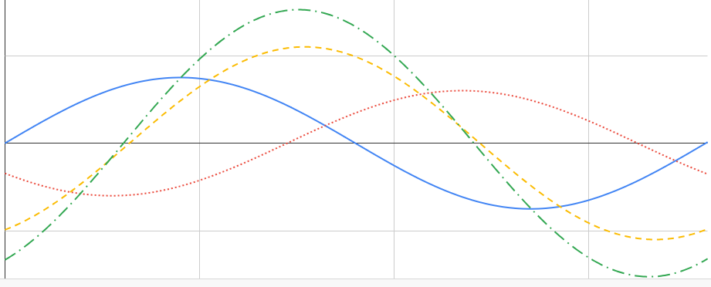
1
2
3
4
Tensión en V
Tiempo en s
0,5
0,25
0,75

Ejercicio 2
Transforma las siguientes tensiones de formato polar a formato rectangular y representalas en un sistema de coordenadas, aplicando una escala de 5 V = 1,5 cm.

Ejercicio 3
Transforma las siguientes tensiones de formato rectangular a formato polar y representalas en un sistema de coordenadas, aplicando una escala de 5V = 1,5 cm:

